Муниципальное бюджетное дошкольное

образовательное учреждение детский сад № 50

«Семицветик» г.Новосибирск

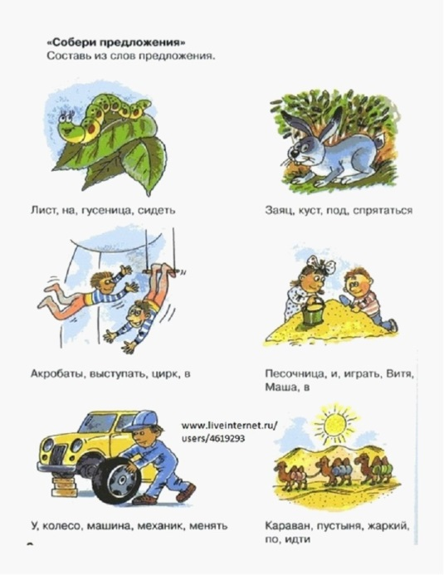 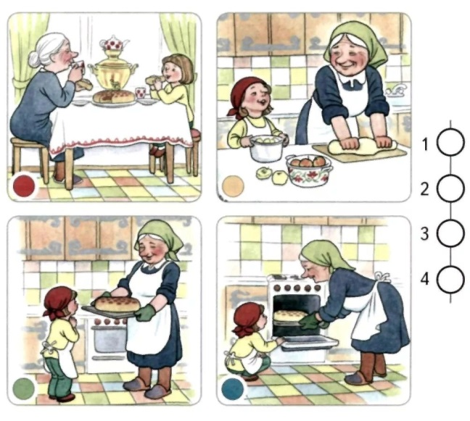

**Картотека игр по речевому развитию в средней группе.**

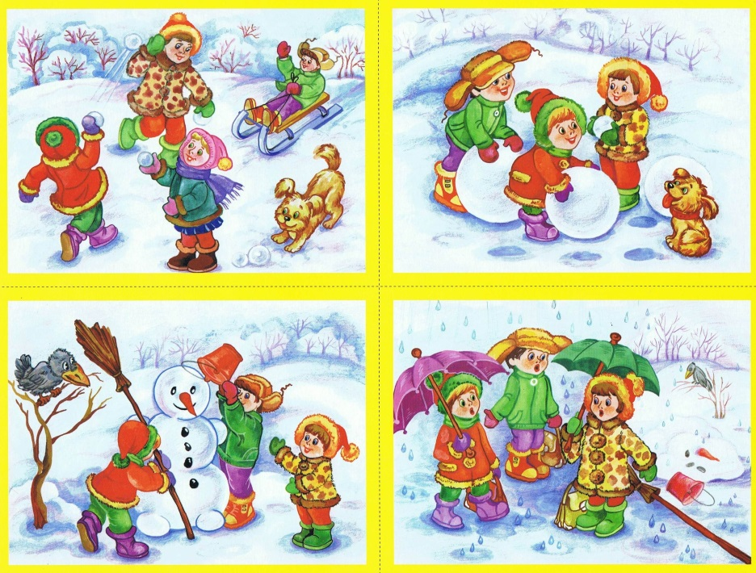

Воспитатель: Попова О.В.

**Дай определение словам**

Цель: активизация словаря, развитие связной речи, внимания, мышления

Ход игры: я начну, а ты закончи:

Мама (какая?) – добрая, ласковая, строгая

Праздник (какой?) – веселый, долгожданный

**Дай действия словам**

Цель: активизация словаря, развитие связной речи, внимания

Ход игры: я начну говорить, а ты закончи:

Мама (что делает?) – стирает, готовит, помогает…

Праздник (что делает?) – наступает, приходит, радует…

**Наоборот**

Цель: формировать умение подбирать противоположные по смыслу слова

Ход игры: я начну, а вы продолжите:

Веселый праздник – грустный

Большой подарок – маленький

Светлое небо – …

Чистое платье – …

Хорошее настроение – …

Теплая погода - …

**Где Петрушка?**

Наглядный материал: кукольная мебель, игрушечный Петрушка

Ход игры: воспитатель передвигает Петрушку в кукольной комнате: сажает на стул, на диван, за стол, прячет за шкаф, за диван.

Дети объясняют, где Петрушка – Петрушка сидит на стуле.

**Четвертый лишний**

Цель: развивать внимание, сообразительность, речь доказательную

Ход игры: послушайте и скажите, какое слово лишнее и почему:

- тарелка, стакан, корова, чашка

- чашка, стакан, тарелка, кружка

**Драматизация сказки «Человек и животные»**

Цель: закрепить у детей умение пользоваться простым распространенным предложением, правильно употреблять форму винительного падежа, закрепить навык диалоговой речи.

Ход игры: животные и птицы пришли к человеку и сказали:

- Дай нам работу

- А что вы умеете делать?

Лошадь сказала: «Я буду возить грузы»

Овца сказала: «Я буду давать шерсть»

Собака – охранять дом

Курицы – нести яйца

Петушок – рано утром всех будить.

**Отгадай предмет по названиям его частей**

Цель: активизация словаря, закрепление названий знакомых предметов.

Ход игры:

- дно, стенки, крышка, ручки (кастрюля)

- голова, туловище, лапы, крылья (птица)

**Кто у кого?**

Цель: практическое усвоение сложносочиненного предложения с противительным союзом (А)

Наглядный материал: предметные картинки с животными и их детенышами

Ход игры: сначала дети сопоставляют простые предложения типа: «У коровы теленок»

Потом по образцу воспитателя составляют сложносочиненные предложения по двум парам картинок: «У коровы теленок, а у козы козленок»

**Узнай по описанию**

Цель: продолжать учить составлять описательные рассказы, узнавать предмет по описанию

Материал: изображения предметов с незначительными отличиями во внешнем виде

Ход игры: у каждого из детей по 2-3 картинки. Воспитатель описывает какой-нибудь предмет. Дети должны угадать, о каком изображении идет речь и показывать его.

Усложнение:

дети объясняют свой выбор

роль водящего выполняет ребенок

**Угадай звук**

поднимите правую руку, если услышите в словах звук [c]:

слоненок, Зоя, санки, матрас, золото…

хлопните в ладоши 1 раз, если услышите звук [ч], 2 раза – звук [ц], вставайте, если услышите звук [c].

Цыпленок, стриж, цапля, щенок, чиж, сын.

Цапля важная носатая,

Целый день стоит, как статуя

Пес тоскует на цепи

А попробуй, отцепи;

В небе коршун кружится

Третий час подряд

Но ему, разбойнику

Не украсть цыплят.

**Отгадай-ка**

Цель: упражнять детей в составлении описательных рассказов

развивать умение внимательно слушать товарища

Ход игры: водящий описывает какой-либо предмет, не называя его. Остальные играющие должны по описанию узнать предмет. Назвавший его правильно становится водящим.

В: ребята, я напомню вам план, который поможет вам при описании предмета:

Расскажите, из какого материала он сделан, из каких частей состоит. Каких они форм, если есть, то скажите, какими узорами он украшен. В конце назовите для чего можно использовать?

**Используй каждое мгновение**

Дети, наверно, не раз рассматривали в книгах иллюстрации и рассказывали, что на них изображено. Сейчас на рассматривание незнакомой картинки дается не больше полминуты, причем, за это время картинка два раза прикрывается, ненадолго тушится свет и т.д. И все же нужно подробно рассказать, что на ней изображено, запомнив, даже незначительные детали. Для этого необходимо полностью мобилизовать свое внимание и действительно суметь использовать каждое мгновение. Победителем считается тот, кто успел заметить больше других.

**Что изменилось?**

Цель: развитие внимания, связной речи, умение описывать предмета.

Ход игры: на столе расположены предметы в определенной последовательности.

В: посмотрите внимательно на предметы, запомните, как они расположены. Потом, когда вы отвернетесь, я что-то изменю. Когда вы повернетесь обратно, вы должны внимательно посмотреть, как лежат предметы, и сказать мне что изменилось?

Усложнение:

Описать предмет, которого не стало

рассказать о месте, где он стоял

на какой звук начиналось название этого предмет

в названии, каких еще предметов есть этот звук?

**Измени предложение**

Цель: учить согласовывать существительные, прилагательные и глаголы

Ход: послушай первое предложение и закончи аналогично второе

Лена поливает цветы, Лена и Коля …

**Что у вас?**

Материал: на каждом столе 1 картинка

Ход игры: воспитатель спрашивает: «Что у вас на картинке?»

Дети отвечают:

- У нас флаг

- У нас флаги

- У нас дом

- У нас дома

**Один и много**

Материал:картинки по числу детей с изображением 1 или нескольких предметов

Ход игры: воспитатель раздает картинки. Просит назвать предметы, нарисованные на картинках. Дети отвечают:

- У меня окно

- У меня окна

Затем составляют пары картинок по принципу: один – много.

**Ласковые слова**

Цель: активизация ласкательных существительных

Ход игры: все слова, которые вы услышите, давайте будем переделывать в ласковые:

Санки – саночки

Гора – горочка

Зима – зимушка

Шуба – шубка

Шапка – шапочка

Снег – снежок

**Что из чего сделано?**

Цель: активизировать произношение прилагательных, согласовывать существительное и прилагательное в роде и числе

Ход игры:

Стакан из стекла – стеклянный

Нож из железа – железный

Чашка из фарфора – фарфоровая

Ваза из хрусталя – хрустальная

Ложка из дерева - …

Сковорода из чугуна - …

**Магазин**

Практическое усвоение множественного числа, составление предложений с союзом (А)

Ход игры: на игровом поле расположены 3-4 куклы, 3-4 мишки и т.д. У воспитателя на столе те же игрушки в единственном числе. Дети берут со стола игрушки и по образцу воспитателя говорят:

- У меня мяч, а в магазине мячи

**Я начну, а ты закончи**

Цель: активизировать в речи предлога (У)

Ход игры:

Красивое платье у кого?

У Зины

Синий флажок у кого?

У Саши

**Кто как кричит**

Цель: образование глаголов от звукоподражательных слов.

Наглядный материал: предметные картинки с изображением кошки, поросят, утят, лягушек, кур.

Ход игры:

Вспомните, как подает голос поросенок

Хрю – хрю

Что он делает?

Хрюкает

Как подает голос котенок?

Мяукает?

Можно использовать стихотворение Чуковского «Путаница»

**Угадай дерево по листу**

Материал: карточки с листьями знакомых деревьев

Ход игры: воспитатель показывает карточки одну за другой и спрашивает, какому дереву этот лист принадлежит. Дает образец ответа:

- Этот лист березы

- Этот лист клена

**Кто с кем?**

Наглядный материал: предметные картинки – взрослые животные и их детеныши

Ход игры: по мере выставления картинок воспитатель предлагает ответить на вопрос: «Кто с кем вышел на поляну?» (лиса с лисенком, зайчиха с зайчонком)

**Где мишка искала свой мяч?**

Цель: привлечь внимание детей к различным вариантом пространственных отношений между предметами, активизировать в их речи предлоги ПОД, ЗА, НА, ОКОЛО, С. Учить изменять падежные окончания существительных при употреблении различных предлогов.

Ход игры: воспитатель спрашивает, дети отвечают

Что делает мишка? (спит)

Где спит мишка? (на кровати)

Что сейчас делает мишка? (встал)

Он проснулся. А разве он уже встал с кровати? (не встал, еще сидит)

Где он сидит? (на кровати)

Поиск мяча для мишки (за диваном, за столом…)